QT-06 — Du métré au devis
Fiche d'exercice Magpie · Lot A — Découverte des composants natifs
Thématique | QT2 · Quantitatifs et chiffrage
Référence au référentiel | REF-083
Compétence visée | Enchaîner les coefficients d'un devis dans le bon ordre, en sachant sur quelle assiette chacun s'applique.
Case Bloom (révisée) | Appliquer × procédurale
Niveau | Intermédiaire
Durée cible | 30 minutes
Prérequis | QT-02
Mode de validation | NumericTolerance — tolérance 0.01
Solution de référence | 8 composants
Version | v0.3-260826 — Ind. B — 26/08/2026
Conception | magpie-conception-exercices v2.3

SUJET
Compétence visée
Enchaîner les coefficients d'un devis dans le bon ordre, en sachant sur quelle assiette chacun s'applique.
Contexte
Le métré est fait. Reste à en faire un devis : main d'œuvre, marge, puis taxe — et pas dans un autre ordre.
Énoncé
Les matériaux reviennent à 4 820,50 €. La pose demande 22,5 heures à 48 € l'heure. La marge est de 12 %, la taxe de 10 %. Donnez le montant toutes taxes comprises, en euros.

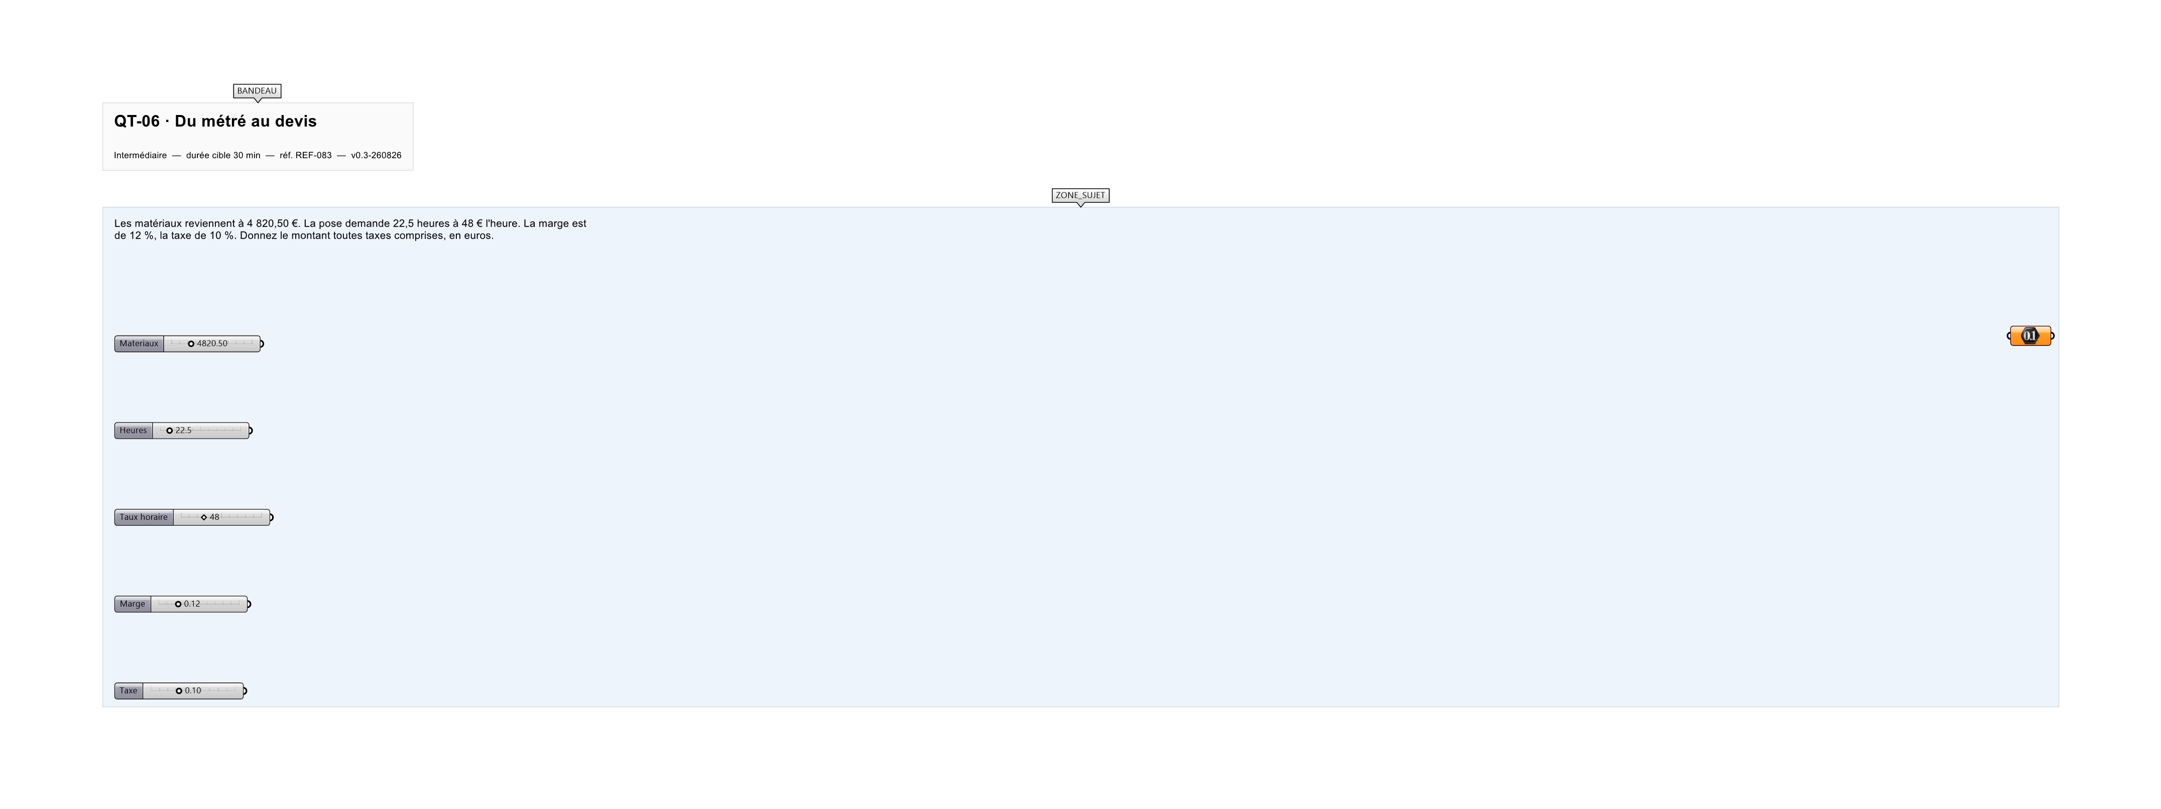
Le canvas à l'ouverture de QT-06_sujet.gh : les données fournies et le paramètre REPONSE.
Ce qui vous est fourni
Le coût des matériaux, les heures et leur taux, le taux de marge et celui de la taxe.
Ce qui est attendu
7 269,42 € toutes taxes comprises.
Branchez votre résultat sur le paramètre REPONSE. La correction compare cette sortie en mode NumericTolerance, avec une tolérance de 0.01.
La consigne ne nomme aucun composant, et c'est délibéré : nommer l'outil reviendrait à donner la réponse. Ce lot n'autorise que des composants natifs de Grasshopper pour Rhino 8 — aucun plugin tiers n'est nécessaire.
Barème
1 point si le montant TTC est juste au centime.

CORRIGÉ
À ne consulter qu'après avoir cherché. Dans le fichier QT-06_complet.gh, le corrigé occupe la zone basse du canvas. Il ne produit rien tant que l'interrupteur AFFICHER LE CORRIGÉ n'est pas basculé sur vrai : positionnez-le sur faux pour faire disparaître le résultat.

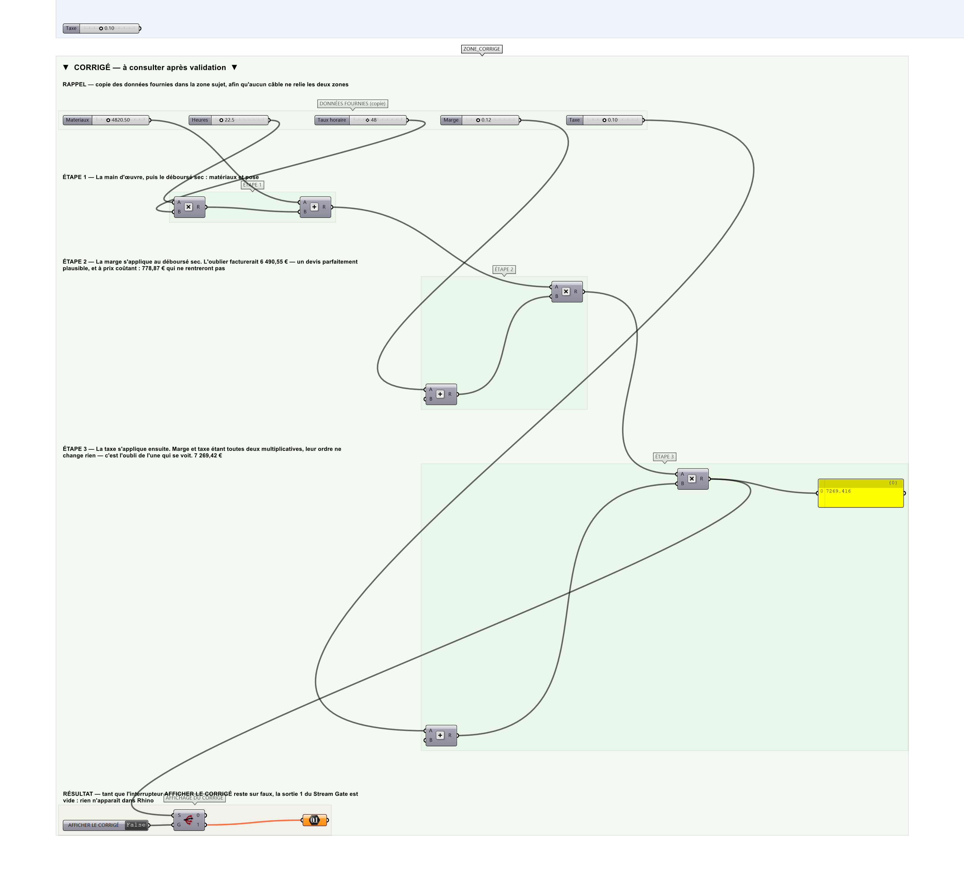
La zone corrigé. Elle est autonome : les données fournies y sont recopiées, aucun câble ne la relie à la zone sujet.
Marche à suivre
Étape 1. Chiffrer la main d'œuvre.
Étape 2. Ajouter les matériaux : c'est le déboursé sec.
Étape 3. Appliquer la marge.
Étape 4. Appliquer la taxe.
L'erreur attendue
C'est l'erreur qu'il faut guetter, parce qu'elle est diagnostique : elle dit ce que l'apprenant a mal compris, là où un simple « faux » ne dirait rien.
Oublier la marge et facturer 6 490,55 €. L'écart, 778,87 €, est exactement ce que l'entreprise gagnait sur le chantier : le devis reste plausible, il est simplement à prix coûtant.

Pièges fréquents
• Oublier la marge.
• Appliquer la marge aux seuls matériaux.
• Confondre marge et taux de marque.
Composants de la solution de référence
Multiplication, Addition, Panel
Cette liste figure sur la fiche formateur uniquement : elle ne doit pas être remise à l'apprenant avant qu'il ait cherché.
Pourquoi ce jeu de données
Les taux — 12 % de marge, 10 % de taxe — sont ceux du bâtiment en rénovation. Marge et taxe étant toutes deux multiplicatives, leur ORDRE ne change pas le total : c'est l'oubli de l'une qui se voit, pas leur permutation, et l'exercice porte donc sur ce qui compte vraiment.
Limite de la correction automatique
Le calcul suppose une marge sur le déboursé sec. Beaucoup d'entreprises appliquent des coefficients distincts aux matériaux et à la main d'œuvre — la structure du calcul reste la même.

Pour aller plus loin
• Séparer les coefficients matériaux et main d'œuvre.
• Retrouver le prix de vente qui atteint une marge visée.
Fichiers de cet exercice
• QT-06_sujet.gh — énoncé et données de départ, sans le corrigé
• QT-06_complet.gh — énoncé et corrigé, ce dernier commandé par l'interrupteur
• QT-06.json — descripteur pour le plugin Magpie
• QT-06_fiche.docx — la présente fiche
• QT-06_fiche_sujet.docx — la fiche sans le corrigé, pour l'apprenant

